БЕЛОРУССКИЙ ГОСУДАРСТВЕННЫЙ УНИВЕРСИТЕТ
На правах рукописи Код 1-23 80 06
УДК 327(87:476)
Новицкая Екатерина Николаевна
Информационные технологий в компьютерном моделировании международных отношений
Выпускная работа по
«Основам информационных технологий»
Магистранта кафедры международных отношений факультета международных отношений
Специальность: 1-23 80 06 – история международных отношений и внешней политики
Рецензент:
___________________________________

Минск, 2017
Оглавление
ПЕРЕЧЕНЬ СОКРАЩЕНИЙ И УСЛОВНЫХ ОБОЗНАЧЕНИЙ 3
ВВЕДЕНИЕ 4
ГЛАВА 1. ОБЗОР ЛИТЕРАТУРЫ В ОБЛАСТИ ИССЛЕДОВАНИЯ КОМПЬЮТЕРНОГО МОДЕЛИРОВАНИЯ В МЕЖДУНАРОДНЫХ ОТНОШЕНИЯХ 6
ГЛАВА 2. МЕТОДИКА ИССЛЕДОВАНИЯ КОМПЬЮТЕРНОГО МОДЕЛИРОВАНИЯ МЕЖДУНАРОДНЫХ ОТНОШЕНИЙ 8
ГЛАВА 3. КОМПЬЮТЕРНЫЕ МОДЕЛИ МЕЖДУНАРОДНЫХ ОТНОШЕНИЙ 10
3.1 Модели международных конфликтов 12
3.2 Модели принятия решений в кризисных ситуациях 13
3.3 Модель баланса сил 13
3.4 Модели прогнозирования будущего развития 14
ЗАКЛЮЧЕНИЕ 16
Основные научные результаты 16
Рекомендации по практическому использованию результатов 16
БИБЛИОГРАФИЧЕСКИЙ СПИСОК 17
ПРИЛОЖЕНИЕ А 19
ПРИЛОЖЕНИЕ Б 22

ПЕРЕЧЕНЬ СОКРАЩЕНИЙ И УСЛОВНЫХ ОБОЗНАЧЕНИЙ
- Unix – семейство переносимых, многозадачных и многопользовательских операционных систем.
- С++ – компилируемый статически типизированный язык программирования общего назначения.
- Fortan – первый язык программирования высокого уровня, имеющий транслятор. Фортран широко используется в первую очередь для научных и инженерных вычислений.
- Copdab – база данных Conflict and Peace Data Bank.
- Crisiscom (Crisis Computer) – система иммитации процесса принятия решения в кризисных ситуациях.
- Dos – семейство операционных систем для персональных компьютеров, ориентированных на использование дисковых накопителей, таких как жёсткий диск и дискета.
- Cascon – Computer-Aided System for the Analysis of Local Conflicts – система анализа локальных конфликтов.

ВВЕДЕНИЕ
Информационные технологии в качестве основного компонента регулирования международных отношений вышли на первые позиции. Технологии, используемые в компьютерном моделировании, обладают всеми ресурсами для использования их в международных отношениях соответствующим образом. Компьютерные модели, как и другие разновидности компьютерных технологий обработки информации, появились во второй половине ХХ века в связи с созданием соответствующих технических устройств – электронно-вычислительных машин (ЭВМ). Что дало толчок для увеличения объема и скорости обработки информации, и к тому же достаточно точно и быстро решать системы уравнений, описывающие различные процессы и явления.
Все больше используемые информационные технологии существенно меняют повседневную жизнь многих людей. Они вносят изменения не только в государственную политику разных по уровню развития и участия в на международной арене стран, но и в двусторонние и многосторонние отношения между странами, а также в немаловажную роль, которую они играют в международных организациях, финансовых группах, общественных движениях, преступных организациях и отдельные акторы. Изменяется предмет теории международных отношений. Практическое и теоретическое осмысление современных реалий международных отношений не учитывая роль новых информационных технологий – становится нереальным. Подобного рода качественные изменения находят свое отражение в процессе принятия внешнеполитических решений. Сейчас исследователь, работающий с определенными внешнеполитическими проблемами, сталкивается с последствиями информационной революции.
Информационные технологии влияют на сам труд и работу исследователя-международника.
Не так давно компьютерные методы получили широкое применение практически во всех областях деятельности человека. Международные отношения не исключение. Цена принятия ошибочного решения в данной сфере чрезвычайно высока, поэтому компьютерное моделирование международных отношений чрезвычайно актуально.
В последнее время было разработано и внедрено огромное количество специализированных баз данных, пакетов программного обеспечения для статистической обработки данных, различных теоретико-игровых динамических и регрессионных моделей. Так, в Советском Союзе, а позже в России, и в Беларуси данные направления по некоторым причинам не получили ощутимого развития.
Но, тем не менее, уже сейчас мы можем отдавать себе отчет в том, что благодаря информационным технологиям стало гораздо проще и быстрее просчитывать такие показатели как ВВП на душу населения, ИРЧП, а так же количество беженцев покинувших то или иное государство в результате вооруженного конфликта и не только, благодаря информационным технологиям стало возможным узнавать информацию из первоисточника, наблюдать за конфликтом в режиме, буквально, онлайн.
Благодаря успешному внедрению новых технологий в процесс регулирования международных отношений путем компьютерного моделирования, удалось добиться определенных успехов в области защиты персональных данных, использования секретной документации, а также разработке новых программ, позволяющих усовершенствовать прежние модули функционирования информационных систем.

ГЛАВА 1. ОБЗОР ЛИТЕРАТУРЫ В ОБЛАСТИ ИССЛЕДОВАНИЯ КОМПЬЮТЕРНОГО МОДЕЛИРОВАНИЯ В МЕЖДУНАРОДНЫХ ОТНОШЕНИЯХ

В изучении компьютерного моделирования международных отношений использовалась преимущественно зарубежная литература – (российские источники и публикации), в связи с тем, что в данной проблематике, Российская Федерация сумела продвинуться значительно дальше нежели некоторые страны Восточной Европы. Также («книги геополитических соперников», RAND Corporation и др., Amazon). Для низкого уровня сложности рекомендуются Дж. Вильямс «Совершенный стратег или букварь по теории стратегических игр»; ряд российских изданий. Для более высокого – Льюис Райфа «Игры и решения».
Компьютерное моделирование, как и использование иных количественных методов анализа международных отношений, связано напрямую с официализацией действительности, но любое совершенствование формы, разделив ее от основного содержания таит в себе, определенные риски. Не представляло никакой угрозы применение компьютерных моделей с целью расчета каких-нибудь узконаправленных проблем в сфере международных отношений, включая уже вышеупомянутые климатические проблемы под наблюдением академика РАН и АН СССР Н. Н. Моисеева. Моделирование в сфере международных отношений функционировало также в контексте системных разработок под руководством академика РАН (АН СССР) В. Г. Афанасьева, академика АН СССР, представителя от СССР в Международном институте прикладного системного анализа Д. М. Гвишиани, академика РАН А. А. Кокошин.
Важную роль в прикладных, в том числе количественных, исследованиях международных отношений играл МГИМО, где в 1970-х годах по инициативе В.Б. Тихомирова была организована «Проблемная научно-исследовательская лаборатория системного анализа международных отношений» («проблемка»). На базе нее, например, была создана компьютеризированная система поддержки переговоров «Мадрид-80» для нужд советской делегации на форуме СБСЕ.
После трансформационного периода 1990-х годов МГИМО восстанавливает на качественно новом уровне количественный анализ и моделирование международных отношений. В частности, в 2006 г. под руководством Заслуженного деятеля науки России профессора А. Д. Богатурова была создана Кафедра прикладного анализа международных проблем, которая в 2008–2011 годах, в сотрудничестве с аппаратом Совета безопасности РФ, осуществила серию проектов по ситуационному моделированию военно-политического климата в полосе новых независимых государств у границ России, угроз и рисков безопасности. В настоящее время Кафедрой заведует доктор политических наук Т.А. Шаклеина.
Ведущим российским экспертом по вопросам компьютерных моделей, в первую очередь систем раннего предупреждения и оперативного мониторинга, является доктор исторических наук, профессор Кафедры прикладного анализа международных проблем МГИМО, президент Национального института исследований глобальной безопасности А. И. Смирнов, под руководством которого уже сформировалась научная школа моделирования международных конфликтов.
Вопросами разработки моделей анализа международных отношений также занимается Институт экономических стратегий (ИНЭС), который в 2001 г. по заказу МИД России разработал программный комплекс «Баланс интересов» («Смоленка»). В ходе дальнейших работ был составлен программный продукт «Стратегическая матрица России», ставший первым в рамках продуктов проекта «Стратегическая матрица». В дальнейшем были созданы соответствующие системы для Украины, Беларуси, Казахстана, Болгарии. Данная система осуществляет многофакторный анализ сравнительной мощи государства на международной арене, в том числе с элементами прогнозирования.
В 2010 г. на политологическом факультете МГУ им. М. В. Ломоносова под руководством профессора А. С. Ахременко была создана лаборатория математических методов политического прогнозирования и анализа, которая в свою очередь специализируется преимущественнона математическом вычислении внутриполитических процессов.
Вопросами исследования моделирования как одного из методов политического анализа занимаются О.Ф. Шабров, К. П. Боришполец, Ю. М. Плотинский.
По причине того, что данная тема практически не изучена в Беларуси, в основе данной работы будет лежать статья Дегтерева Дениса «Компьютерное моделирование международных отношений».

ГЛАВА 2. МЕТОДИКА ИССЛЕДОВАНИЯ КОМПЬЮТЕРНОГО МОДЕЛИРОВАНИЯ МЕЖДУНАРОДНЫХ ОТНОШЕНИЙ

Сперва необходимо отметить методы, которые использовались в данной работе:
• общенаучные (анализ, сравнение, описание, синтез);
• структурно-функциональный и конкретно-исторический анализ;
• системный подход;
• для определения основополагающих результатов исследования были использованы логические методы: дедукция и индукция, позволяющие, применимо к первому случаю, поэтапно идти от единичных выводов к написанию общих заключений, во втором – обобщать полученную информацию [14];
• вместе с вышеупомянутыми методами применялся информационный подход к компьютерному моделированию и международным отношениям, что помогло рассмотреть допустимость применения нынешних средств информатизации в исследовании вопросов связанных с энергетической безопасностью.
При моделировании международных отношений сперва необходимо определить, кто является объектом системного анализа, так как моделирование уже само по себе – это составляющая системного подхода.
Те или другие методы системного анализа основываются на математическом описании различных процессов, явлений и фактов. Применяя слово «модель», чаще всего подразумевают какое-нибудь описание, которое отражает непосредственно те особенности рассматриваемого процесса, которые заинтересовали исследователя [6].
Применение математической модели – это основа всего системного анализа. Модель является основополагающим этапом проектирования или исследования любой системы.
Системно-динамическое моделирование чаще всего используется для реализации нижеизложенных целей:
- поиск стратегий, которые способны повлиять на поведение системы в нужном направлении;
- регулирование знаний и пояснение восприятия поведения рассматриваемой системы и проистекающих в ней процессов.
В системно-динамическом моделировании рекомендуется нижеизложенная последовательность этапов исследования данной системы:
1) определение цели или совокупности целей;
2) очерчивание возможных вариантов решений, которые приводят к реализации поставленных целей;
3) оценивание окружающей среды и требующихся для достижения данной цели ресурсов;
4) разработка математической (при исследовании операций) или алгоритмической и логической (при системном анализе) модели;
5) выявление одного (при исследовании операций), либо нескольких (при системном анализе) критериев выбора приемлемого варианта решения;
6) вынесение наилучшего варианта решения рассматриваемой задачи [2].
Необходимо отметить, что, рассматривая системный подход, можно выделить три уровня изучения международных отношений: 1) уровень межгосударственной системы, 2) уровень государства и 3) уровень его могущества (потенциала). Могущество государства в данном случае необходимо оценивать как состоящее из моральных и физических факторов. Моральные факторы: уровень технического и общего образования граждан; », моральный тонус населения, национальная «мораль; тип идеологии и политического режима, стратегическое положение на международной арене. Физические факторы: население (демографическая мощь); пространство (географическое положение, его преимущества и достоинства); экономика: а) экономические ресурсы; б) сельскохозяйственный и промышленный потенциал; в) военная мощь [8].
При разработке модели системы международных отношений можно использовать все вышеизложенные модели, но довольно тяжело определить, какая же из них подходит больше. Использование той или другой модели зависит от решаемых проблем и конкретных целей изучения: если требуется определить четкие закономерности в конкретнойсреде, то наилучшим вариантом будет прибегнуть к аналитическому моделированию, в случае если целями изучения являются общие закономерности и пути их использования в иных схожих областях, то здесь лучше использовать имитационное моделирование.
Но тем не менее для повышения объективности необходимо строить модель отталкиваясь от заранее заданным данным касательно конкретных критериев и не использовать исходные данные одной модели в параметрах другой, пусть и похожей по каким-либо признакам [1]. Таким образом, наиболее верным результатом рассмотрения системы международных отношений будет создание отдельных аналитических моделей геополитического положения на мировой карте, внешнеэкономических связей и внешнеполитических отношений, а также дальнейший их синтез и анализ.

ГЛАВА 3. КОМПЬЮТЕРНЫЕ МОДЕЛИ МЕЖДУНАРОДНЫХ ОТНОШЕНИЙ

Неограниченное количество компьютерных моделей, которые позволяют проанализировать международные ситуации, и которые можно разделить на несколько групп, исходя из задач, которые решаются при их использовании.
К числу наиболее простых компьютерных моделей в области международных отношений относятся международные системы антикризисного реагирования, которые используются в ситуационно-кризисных центрах, применимых в составе советов безопасности, министерств иностранных дел, национальных министерств по чрезвычайным ситуациям. Главная цель данных систем – как можно оперативно, в автоматическом режиме, поставить в известность все компетентные ведомства и министерства в случае появления кризисных ситуаций, включая и зарубеж, в которые были вовлечены граждане страны. Необходимо отметить, что говорить о применении компьютерного моделирования в подобных системах можно с долей условности, потому что по существу объективно не проводятся вычисления [10].
Если в одной из заграничных стран произошло наводнение, то необходимо как можно быстрее выяснить, какие районы были им затронуты, есть имеются ли там компании и граждане данной страны, какое количество, какими авиакомпаниями и туроператорами они воспользовались, не истек ли срок визы у них. При помощи информационной системы основываясь на оперативных сообщением, которые поступают из заграничного государства (включая загранучреждения), будут автоматически (на основе типовых взаимосвязей и классификации кризисных ситуаций для каждого отдельного вида) проинформированы те ведомства и министерства, которых подобная чрезвычайная ситуация касается напрямую (консульские учреждения, информатор туристического рынка и МЧС) [5].
Подобного рода системы применяются, в Центре кризисного реагирования МИД ФРГ, в Кризисном центре системы МИД Италии, Оперативном центре Государственного департамента США. Используют такие системы кадровые сотрудники данных министерств, также в их задачи, в большинстве своем, не входит расширенный анализ следствий и причин возникших чрезвычайных ситуаций. На основе сходной информации, которая может быть предоставлена в удобном формате, например, на экране подобных ситуационных центров, используя современные геоинформационные системы, проводятся избирательные совещания, принимаются эффективные меры по разрешению последствий чрезвычайных ситуаций [1].
Похожие кризисные центры находятся в ряде научно-образовательных центров и в федеральных органах власти России. Например, в МГИМО (У) МИД России существуют пару подобных центров. Согласно п.107 «Стратегии национальной безопасности РФ до 2020 г.» подразумевается создание целой системы отдельных ситуационных центров, функционирующих по единому регламенту и объединят заинтересованные государственные научные учреждени и органы государственной власти [10].
Разработка единой системы ситуационных кризисных центров государства, состоящих из региональных и федеральных властей, ситуационных центров сети загранучреждений, является основным направлением функционирования данных систем. Отдельное направление в области повышения эффективности – это организация обмена информацией на международном уровне. На современном этапе уже действуют системы обмена геопространственной информацией на международном уровне, например, «Глобальная система наблюдения земли» [6]. Диапазон использования подобных систем велик – от прогнозирования эпидемий редких заболеваний и улучшения климатического мониторинга до управления водными ресурсами и классификации и картирования экосистем [9].
К числу наиболее сложных систем компьютерного моделирования, связанных с обработкой и разъяснением полученных первоначальных данных, относятся системы прогнозирования и анализа. Четкого разграничения между данными системами анализа и моделями кризисного реагирования не существует, ведь если основываться на выставлении четких пороговых (критических значений) и предстоящего краткосрочного прогнозирования данной ситуации (а это элементы прогнозирования и систем анализа ), будет сделан вывод о высокой вероятности образования в ближайшем времени кризисной ситуации, то по автоматическому оповещению необходимо будет предпринимать меры всем соответствующим ведомствам и министерствам (а это уже самые что ни на есть элементы системы кризисного реагирования). Если для анализа ситуации и оперативного мониторинга в наиболее всего подходят непосредственно первичные данные, то для анализирования долгосрочных последствий и их предотвращения – необходимо использовать целый ряд моделей и методов обработки информации.
Обычно, подобные модели применяются исследовательскими организациями, буквально, разово – под эгидой государственных органов власти, а именно в первую очередь, специальными службами. Так например, если говорить о ЦРУ, то в их рамках широко применяется целый ряд компьютерных аналитических моделей, в их числе «Factions», которые позволяют дать анализ внутригосударственной ситуации в стране с точки зрения различных групп влияния, а также выявлять поведение иностранных агентов на основании сопоставления моделей поведения [8].
Отметим важность нескольких главных целей применения систем прогнозирования и анализа. В некоторых случаях речь идет о постоянном предупреждении и мониторинге возникновения чрезвычайных ситуаций. Чаще всего компьютерное моделирование функционирует на основе обширных баз данных общего доступа, создаваемых несколькими исследовательскими организациями или университетами. Разработчики подобных баз данных изначально не могут предсказать весь спектр задач, которые могут быть решены при помощи их данных. Далее, в основном, они создают подборку научных исследований, которые выполнены при помощи использования их баз данных. Наконец, чаще всего создание баз данных связано напрямую с проверкой какой-либо локальной гипотезы в рамках рассматриваемоц модели, то есть ad hoc. Для проверки правильности и гипотезы модели исследователи собирают обширную базу данных, которая в дальнейшем будет использоваться для эмпирических доказательств.

3.1 Модели международных конфликтов
По объекту моделирования компьютерные модели международных отношений можно подразделить на (1) модели международных конфликтов; (2) модели, имитирующие процесс принятия решений в кризисных ситуациях; (3) модели мирового развития и баланса сил.
Первый тип моделирования основывается на гипотезе о цикличности функционирования социальных процессов, и, безусловно, на присущей для человеческой природы непроизвольной реакции (рефлексы) на раздражители вокруг человека. На первой ступени разрабатывается широкопрофильная база данных по конфликтам, составленная по конкретному шаблону (критериям), как например, когда весь конфликт разделяется на несколько фаз, каждая из которых делится по параметрам.
После, путем применения метода ассоциаций, всякий насущный конфликт сравнивается с произошедшими из имеющейся базы данных, при этом незначительные (шумовые) отличительные признаки опускаются. Путем анализа однородных конфликтов разрабатываются выводы о возможных прогнозах развития ситуации в течение текущего кризиса [7].
Профессор из Канзасского университета Ф. Шродт подразделяет базы данных, которые используются в данных моделях, на два типа: субъектно-ориентированные (собирающие информацию о конкретных участниках международных отношений) и проблемно-ориентированные (информация о международной проблеме или определенном конфликте). К первому типу можно отнести базу Ч. Маклеланда – WEIS (World Event Interaction Survey) и базу данных Э. Азара – COPDAB (Conflict and Peace Data Bank). Ко второму типу причисляются так называемая классической база Д. Сингера «Корреляторы войны» (Correlates of War, COW), и кодировочная система профессора Массачусетского технологического института Л. Блумфилда CASCON (Computer-Aided System for the Analysis of Local Conflicts). Моделирование международных конфликтов имело место и в Европе, так база AKUF (Arbeitsgemeinschaft fur Kriegsursachenforschung) была разработана в Германии [3].
Базы по международным кризисным ситуациям и модели анализа конфликтов модернизируются по мере развития информационных технологий. В последние годы активное развитие пришлось на базу KOSIMO, которая была созданна Университетом Хейдельберга в Германии.

3.2 Модели принятия решений в кризисных ситуациях
Кроме моделей анализа конфликтов также существует ряд моделей поведения и вследствие принятия решений в конфликтных ситуациях. Первой т моделью такого вида была и есть – система имитации процесса принятия решений в кризисных ситуациях CRISISCOM (Crisis Computer). Эта система имитирует процесс анализа и обработки информации лицами, которые принимают решения, учитывая их внутреннее состояние во время международного кризиса [11].
База CREON (Comparative Research on the Events of Nations Data Set) рассматривает и дает анализ международным конфликтам в в рамках целого ряда иных событий, которые влияют на сам процесс принятия решений. Рассматривая эту базу, то в ней особое внимание уделяется самим процедурам принятия решений на международной арене.
Модель-симулятор UNCLESAM использовалась непосредственно для имитации самих процессов принятия международных решений в США по отношению к Доминиканской Республике в период с 1961 по 1965 годы. Так, к примеру, модель Д. Меффорда была использована с целью анализа процесса выработки решений СССР во время чехословацкого кризиса 1968 года [14].

3.3 Модель баланса сил
Наиболее всеобъемлющий характер носят модели мирового развития и баланса сил, которые основываются на многоуровневом анализе экономической военной, или политической мощи государств на международной арене. Совместный военный потенциал государства, который состоит из разнообразных видов вооружений, оценивается путем присвоения им различных показателей значимости. Далее идет расчет средневзвешенного показателя, это значит, что количество одного вида вооружений умножается на весовой коэффициент данного вида, такая же процедура проделывается касательно всех видов вооружения, а полученные данные суммируются. Подобные модели можно благополучно использовать для анализа схожих конфликтов или для принятия решений в области интеграционных перспектив. Если отталкиваться от временного интервала, то можно выделить модели, которые будут показывать баланс сил на современном этапе, так называемые статические модели, или же модели баланса сил в будущем, через пару десятков лет (динамические модели). Разработка второго типа моделей – задача гораздо сложнее, которая связана с разработкой системы динамических уравнений, где для их решения используются дифференциальные исчисления.
Впервые такая модель была использована Л. Ричардсоном в 1940-х годах с целью моделирования противобортсва европейских государств перед началом Первой мировой войны. Уже после модели гонки вооружений развивались Ф. Шродтом , Т. Саати, У. Лютербахером и К. Шмидтом [4].

3.4 Модели прогнозирования будущего развития
Отдельной категорией моделей в рамках баланса сил выделяют модели прогнозирования будущего развития мировой торговли, потребностей в природных ресурсах и экономики (International Futures). Эксперты делят ее на 5 этапов развития.
Впервые использование данных моделей в подобной сфере использовались в деятельности Римского клуба, который работал в сфере устойчивого развития. Одной из первых была «World 1», которая была разработана Д. Форрестером – профессором Массачусетского технологического университета и в далее модернизирована в версиях «World 2» и «World 3». Интегрированная модель мира (World Integrated Model) была создана Э. Пестелем и М. Месаровичем. Знаменательно, что модели подобного типа основывались на исследованиях и разработках В. В. Леонтьева, который являлся Нобелевским лауреатом в области экономики. Такие модели, в основном, писались на компьютерном языке FORTRAN [15].
Следующее поколение моделей в области мирового развития начало развиваться в 1980-х годах на первых персональных компьютерах, которые работали на операционной системе DOS. Они являлись упрощенной версией моделей первого поколения не учитывая страновую или региональную специфику.
С приходом в 1993 г. более мощных микропроцессоров были созданы и более мощные и серьезные модели-симуляторы мирового развития, которые уже учитывали не только традиционные показатели продовольственного, демографического и энергетического развития, но и новый экологический и социально-политический контексты. Более ярким примером моделей подобного рода стала система GLOBUS, которая была разработана на основе идей К. Дойча в Берлинском научном центре. Развитие моделей подобного типа была тщательно рассмотрена в научных исследованиях ведущего разработчика таких моделей Б. Хьюджа. Данные модели писались на основе Visual Basic, которая уже могла использоваться под операционной системой Windows [12].
Четвертое поколение моделей стало начинать развиваться только с начала 2000-х. Немало важно, что огромнейший вклад на первоначальном этапе привнесли исследовательские подразделения государственных структур, ТНК, а также международных организаци. К примеру, компания General Motors создала специальную модель анализа масштабных потребительских трендов «CoVaTrAN» (Consumer Values Trends Analysis), которая была основана на немало известной базе данных по ценностям Р. Инглегарта World Values Survey. Группа стратегических оценок ЦРУ также представила свою модель мирового развития. Эта модель состояла из более расширенного спектра параметров и критериев социально-политического развития. Помимо этого, в рамках Европейской комиссии осуществляется проект TERRA, который включает в себя углубленный анализ социально-экономических и экологических процессов [15]. Действенность моделей на данном этапе развития существенно возросла.
Следующее поколение моделей (пятое) формируется в настоящее время и отличается усилением функциональных характеристик (путем учета динамики развития систем здравоохранения и образования, а также многофакторного анализа эндогенного роста), удобством в применении (использование инфографик в большом количестве, которые отражают, к примеру, прогресс в реализации «Целей развития тысячелетия», и расширением возможностей доступа к базам данных независимых исследователей. Так, к примеру, компьютерная модель Национального разведсообщества США, которая была разработана при прогнозировании тенденции до 2020 г., можно найти в открытом доступе. Такой проект функционирует в рамках созданного Центра Ф. Пардэ в Университете Денвера с целью исследования будущего (Fredrick S. Pardee Center for International Futures).
В последнее время наблюдается переход от моделирования военно-политических аспекто и международных конфликтов к анализу гражданских аспектов международной безопасности, а также уровня развития технологий и науки, изменений социально-экономического и политического положения различных государств в мире, потребительских ценностей и трендов [13].

ЗАКЛЮЧЕНИЕ

Основные научные результаты

Компьютерное моделирование международных отношений, как один из инструментов информационных технологий в современном мире, представляет собой современный высокотехнологичный инструмент анализа международных процессов, основанный на использовании преимущественно количественных методов. С одной стороны, внешнеполитические решения, выработанные с использованием моделей, представляют собой альтернативу решениям, принятым на основе субъективных суждений. С другой стороны, формализация реальных процессов, стремление «загнать» их в логические рамки, является основной причиной неадекватности прогнозов, сделанных с помощью данного метода при субъективном характере принятия решений лидерами государств на международной арене.

Рекомендации по практическому использованию результатов

Дело в том, что политическая жизнь достаточно регулярна, для того чтобы упрощенная неформальная модель ее могла принести определенную пользу. Большая часть того, что случается в области политики, как правило, не является совсем уж неожиданным – на самом деле наличие элемента неожиданности указывает на то, что у нас имеются априорные представления о том, как могут развиваться события, и мы в состоянии осознать факт неожиданного поворота дел. Значит, у нас в мозгу имеются своего родаментальные модели функционирования политических систем, даже если мы ни разу не пытались выразить их эксплицитно. Математические модели как раз и помогают эксплицировать подобные неформальные модели.
Моделирование – это процесс упрощения и дедуктивного вывода. Упрощение влечет за собой потерю информации о событии. Дедуктивный вывод зачастую включает в себя сложную математическую обработку, которая, по крайней мере на первых порах, затрудняет работу с моделью. С учетом современной динамики международных политических процессов особую актуальность приобретает компьютерное моделирование прогнозирования нехватки природных ресурсов и возникающих в этой связи конфликтов.
В этой связи, использование и внедрение новых знаний в области информационных технологий необходимы современному человеку для обеспечения как собственной безопасности, так и предотвращения угроз извне.

БИБЛИОГРАФИЧЕСКИЙ СПИСОК

- Акимов, А.В. Методологические аспекты моделирования международных отношений / А.В. Акимов. – М., 2007. – 33 с.
- Боришполец, К.П. Методы политических исследований : учеб. пособие / К.П. Боришполец. – М., 2005. – 48 с.
- Боришполец, К.П. Методы политических исследований: Учебное пособие для студентов вузов / К.П. Боришполец. – М.: Аспект Пресс, 2005. – 144 с.
- Гвишиани, Д.М. Мосты в будущее. Изд. 2-е / Д.М. Гвишиани. – М.: Едиториал УРСС, 2010. – 368 с.
- Глобальная безопасность: инновационные методы анализа конфликтов. Под общ. ред. Смирнова А.И. – М.: Общество «Знание» России, 2011. – 272 с.
- Глобальная система наблюдения Земли – Global Earth Observation System of Systems (GEOSS) // Международная система мониторинга состояния земли с использованием спутниковых данных. [Электронный ресурс]. – 2015. – Режим доступа: http://www.earthobservations.org/geoss.shtml. – Дата доступа: 02.11.2017.
- Грушевицкая, Т.Г. Основы межкультурной коммуникации: учебник для вузов / Т.Г. Грушевицкая Т.Г. – М.: ЮНИТИ-ДАНА, 2003. –352 с.
- Дегтерев, Д.А. Введение в теорию игр для политологов и международников. Учебное пособие/ Д.А. Дегтерев. – М.: МГИМО- Университет, 2010. – 50 с.;
- Лебедева, М.М Основные тенденции в зарубежных исследованиях международных переговоров/ М.М. Лебедева, М.А. Хрусталев //МЭМО. – 1989. – № 9. – С. 107–111.
- Стратегия национальной безопасности РФ до 2020 г. Утверждена Указом Президента РФ от 12.05.2009 № 537. // Совет безопасности Российской Федерации [Электронный ресурс]. – 2009. – Режим доступа: http://www.scrf.gov.ru/documents/99.html. – Дата доступа: 08.11.2017.
- Хрусталев, М.А. Методологические проблемы моделирования международных отношений / М.А. Хрусталев // Аналитические методы и методики в исследовании международных отношений. – М., 2006. – 27 с.
- Хрусталев, М.А. Методология прикладного политического анализа: Учеб. пособие / М.А. Хрусталев. – М.: Проспект, МГИМО, 2010. – 55 с.
- Цыганков, А.П. Социология международных отношений. Анализ российских и западных теорий : учеб. пособие / А.П. Цыганков, П.А. Цыганков. – М.: Аспект-Пресс, 2006. – 238 с.
- Ammann, M. Some Lessons from the Use of the RAINS Model in International Negotiations. In Diplomacy Games. Formal Models and International Negotiations / М. Ammann, Edited by Rudolf Avenhaus & I.William Zartman. – Springer, 2007. –125 с.
- Schrodt, P.A. Event Data in Foreign Policy Analysis / P.A. Schrodt Foreign Policy Analysis: Continuity and Change in Its Second Generation. – N.Y., 1994. – 35 с.

ПРИЛОЖЕНИЕ А

Презентация защиты выпускной работы

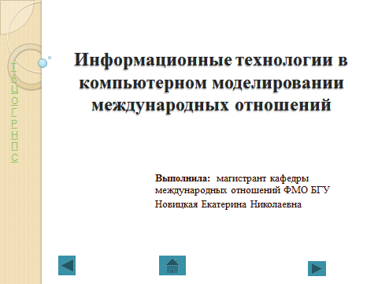

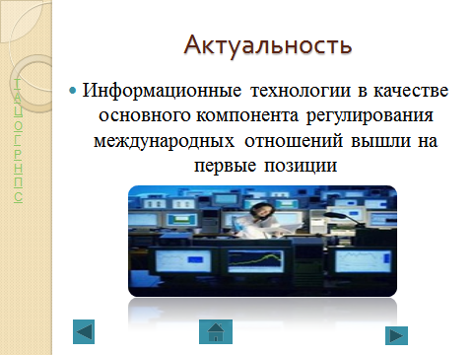

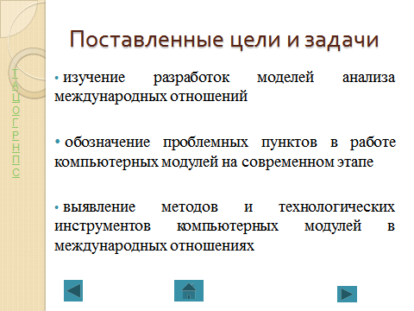

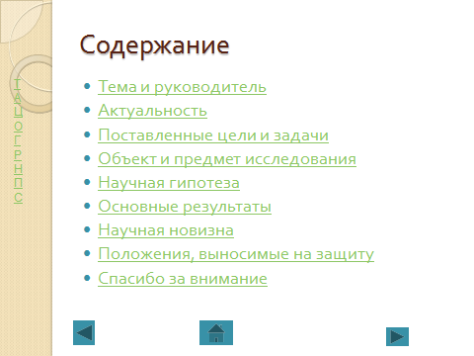

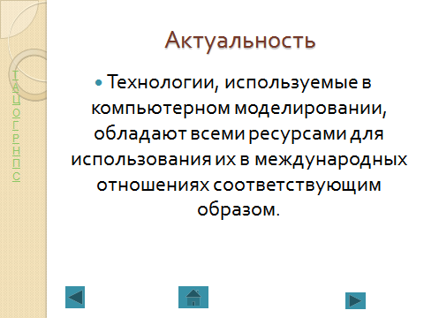

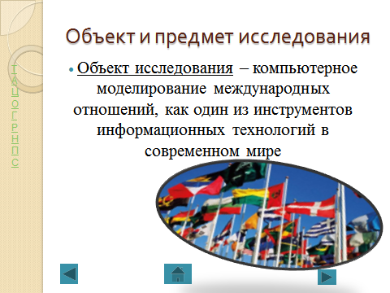

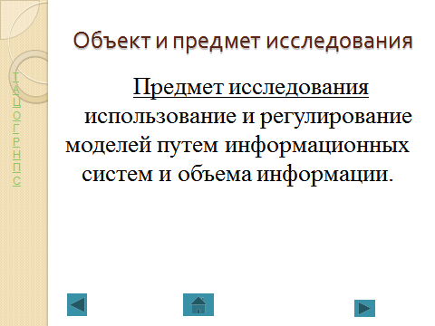

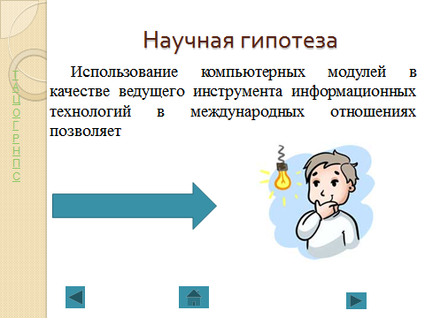

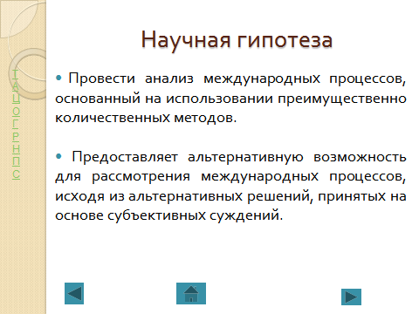

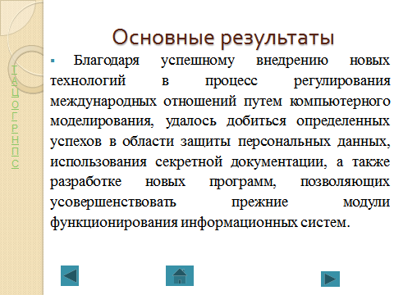

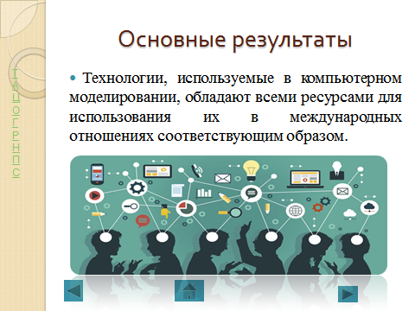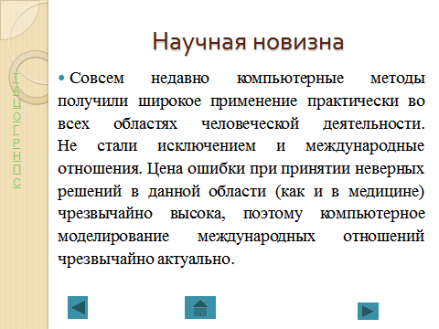
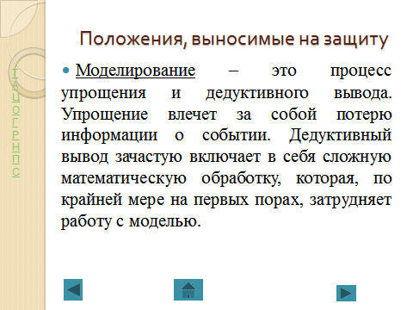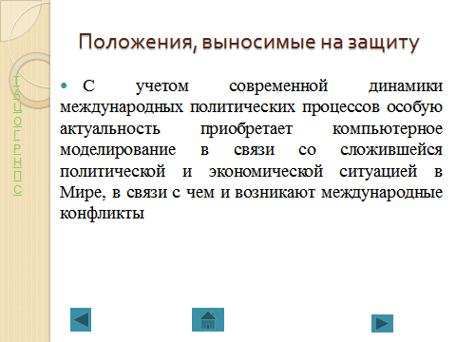

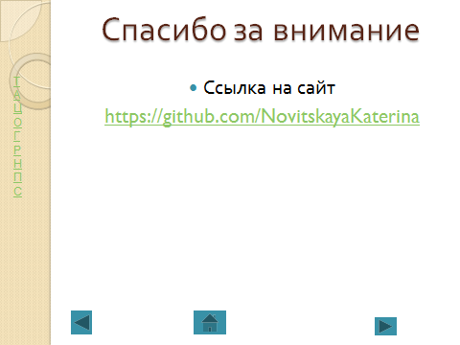

ПРИЛОЖЕНИЕ Б
Скриншот главной страницы выпускной работы
